Использование здоровьесберегающих технологий
в учебном процессе.

Цель:
- создание педагогических условий для сохранения здоровья
учащихся и обеспечения качества образования

Задачи:
- изучить современные здоровьесберегающие технологии
- наработать практический материал
- диагностировать эффективность использования
здоровьесберегающих технологий на здоровье учащихся
и качество образования

Здоровье школьника

факторы, не поддающиеся управляемые факторы
нашему влиянию

структура оздоровительно-физкультурных
мероприятий

в ходе учебного процесса в ходе внеклассной и внеучебной работы

1 Нормы СанПин 1 Организация питания
2 Программа МППП 2 Дни Здоровья
(психологический и 3 Занятость в спортивных
педагогический блок) секциях
3 Построение уроков с 4 Работа с родителями
использованием
интерактивных форм
организации
учебного процесса
4 Включение физкультминуток
5 Профилактика зрения
6 Уроки на свежем воздухе
7 Третий час физкультуры

успешность в обучении

«Здоровье до того перевешивает все остальные
блага жизни, что поистине здоровый нищий
счастливее больного короля».
Артур Шопенгауэр

Наше общество подвергается сегодня информационному шквалу. Каждое десятилетие объём информации удваивается, а каждые 7 лет обновляется на 50%, поэтому категория «объём знаний» перестаёт играть ведущую роль. Вопрос «что учить?» закономерно заменяется вопросом «как учить?»
По некоторым данным только 5% выпускников школ являются сегодня практически здоровыми, 25-30 % имеют отклонения при поступлении в школу. 50% учащихся теряют здоровье в начальной школе.
Всё это заставляет не только задуматься, но и бить тревогу, поскольку через школу проходит всё население, и на этом этапе социализации личности формируется индивидуальное здоровье детей и всего общества. Малоподвижный образ жизни, несбалансированное питание, отсутствие ЗОЖ во многих семьях, неблагополучная экологическая ситуация являются главными причинами тому. Кроме того – перегрузка учебного процесса – 40 % современных учебных программ рассчитаны на «продвинутых» детей.
Учитывая вышесказанное, основной целью начального образования является – развитие ребёнка при сохранении здоровья, т. е. развитие ребёнка в соответствии с принципом природосообразности.
А значит, работа школы сегодня должна быть направлена на сохранение и укрепление здоровья учащихся, и она может считаться полноценной и эффективной тогда, когда в полной мере и в единой системе реализуются здоровьесберегающие и здоровьеформирующие технологии.
Что такое здоровье?
Здоровье – это состояние полного психического, физического, социального благополучия, а не только отсутствие болезней и физических недостатков.
На здоровье школьника влияют две группы факторов. Первая группа – это факторы, не поддающиеся нашему управлению (экология, традиции ЗОЖ в семье, качественная и своевременная медицинская помощь и т. д.) Вторая группа – это управляемые факторы. Под этими факторами подразумевается организация здоровьесохраняющего характера обучения и оздоровительно-профилактических мероприятий, направленных на восстановление физического, психического и социального здоровья детей.
В связи с этим, я поставила одной из главных задач - внедрение в учебный процесс здоровьесберегающих технологий.
Прежде всего, были соблюдены учебно-организационные факторы, которые влияют на здоровье: подобрана мебель, соответственно возрасту детей, выдержан световой режим. В классе много растений, в том числе те, которые «оздоравливают» воздух (хлорофитум, аглаонема, аспарагус), борются с болезнетворными бактериями (амариллис, гипераструм). Расписание составлено в соответствии с нормами Сан Пина.

В школе введён третий час физкультуры «Подвижные игры». Программа разработана учителями начальных классов совместно с учителями физкультуры. Ребята вместе с учителем разучивают различные детские игры. Это тем более актуально, что современные дети вообще не знают подвижных игр, их единственным увлечением стал компьютер.
Класс участвовал в реализации школьной программы Медико – психолого – педагогической поддержки учащихся. Программа предусматривает укрепление иммунной системы как медикаментозными средствами, так и психологическими и педагогическими приёмами.
Задачи педагогического и психологического блоков этой программы:
- использование образовательных технологий, которые направлены на снижение утомляемости, уровня тревожности, повышение двигательной активности.
- формирование культуры здоровья.
Для реализации поставленных задач использовала различные формы.
Перед уроком практиковала минутку психологического настроя. Они способствуют формированию организационной компетентности учащихся, мобилизуют учащихся на активную деятельность. (Приложение № 1)

В своей педагогической деятельности я большое внимание уделяла увеличению двигательной активности, т.к. напряжение различных групп мышц тела человека влияет на его работоспособность, утомляемость, эмоциональное состояние. Для этого использовала интерактивные формы организации учебного процесса. Они позволяют сочетать физическую, социальную и познавательную активность учащихся. Учащиеся меняют рабочие места, меняют виды деятельности, они неравнодушны к тому, что происходит вокруг – задают вопросы, отвечают, обмениваются мнениями, вносят дополнения, поправки, сами находят решение проблем.
В интерактивном обучении использовала следующие формы организации учебного процесса:
1 Пары сменного состава.
2 Статичные пары.
3 Статичные и мигрирующие группы.
4 Фронтальная работа в кругу.
Наработан дидактический материал для учебных игр «Карусель», «Школа разведки», «Суета», «Иду в гости». (Приложение № 2)
Во время уроков обязательно использую физкультминутки. Они являются необходимым условием для поддержания высокой работоспособности и сохранения здоровья детей. Мною подобраны физкультминутки для снятия напряжения мышц, для развития мышц спины, упражнения для развития мелкой моторики, дыхательная гимнастика, игры на внимание, гимнастика для укрепления глазных мышц и др. (Приложение № 3 - 9)
Должное внимание уделяла проведению уроков на свежем воздухе. При составлении тематического планирования определяла уроки, которые целесообразно проводить на свежем воздухе. Это уроки окружающего мира, литературного чтения, изобразительного искусства, физической культуры.

Во внеурочное время активное участие принимали в Днях Здоровья. Это соревнования, беседы о ЗОЖ, о влиянии вредных привычек на здоровье человека, о профилактике зрения, о правильном питании.
Работа по укреплению и сохранению здоровья учащихся невозможна без привлечения родителей. Так, традицией стали спортивные праздники «Папа, мама, я – спортивная семья». Разработан лекторий для родителей: «Здоровьесбережение», «Адаптация первоклассников», «Взаимоотношения в семье», «Физкультура в семье», «Здоровое питание».

Проведённая работа дала положительный результат.
Приведу показатели индекса здоровья (ИЗ), который высчитывается по формуле: (лучший показатель равен 1)
ИЗ=1-Б:(V х n), где Б – количество дней, пропущенных по болезни за период,
V – количество учебных дней этого периода,
n – количество учеников в классе.
2 класс: 0,94
3 класс: 0,98
4 класс: 0,98
Снизилась продолжительность болезни в днях:
1 класс: 7,85
2 класс: 11,29
3 класс: 3,8
4 класс: 3,45

Здоровый ребёнок – хороший ученик. Ещё В.А. Сухомлинский писал: «Опыт убедил нас в том, что примерно у 85 % всех неуспевающих учеников главная причина отставания в учёбе – плохое состояние здоровья, какое–нибудь недомогание или заболевание, чаще всего совершено незаметное и поддающееся излечению только совместными усилиями матери, отца, врача и учителя».
Поэтому, создавая здоровьесберегающую среду в школе, мы достигаем двух целей:
- Сохраняем здоровье учащихся.
- Добиваемся положительных результатов в обеспечении качества образования.

Во-первых, ребята учатся с желанием. Анализ уровня мотивации показывает положительную динамику в её развитии. Так в 1 классе у 75% учащихся высокий и хороший уровень мотивации. Во 2 классе с высоким и хорошим уровнем мотивации 80% учащихся, в 3 классе этот показатель составляет 76%, а уже в 4 классе – 80%.
В 3 классе внутренняя мотивация сформирована у 67 % учащихся, внешняя отрицательная мотивация – у 16,6% , к 4 классу - у 76, 8% учащихся внутренняя мотивация и лишь у 6,6% внешняя отрицательная.

Во-вторых, наблюдается положительная динамика в интеллектуальном развитии учащихся. Так, в 1 классе 10% учащихся показали высокий уровень умственного развития, во 2 классе – 55%, в 3 классе – 60 %, а в 4 классе – 85 % учащихся.
В-третьих, повышается качество образования. По итогам обучения в 4 классе закончили учебный год на «4» и «5» 65% учащихся.

В данном исследовании не могу не коснуться ещё одной проблемы : здоровье учителя.
Транслировать детям можно только то, чем обладаешь сам. А здоров ли наш учитель?
Исследования специалистов утверждают, что учительство, как профессиональная группа, отличается крайне низкими показателями физического и психического здоровья. Эти показатели снижаются по мере увеличения стажа работы в школе. Учёные обнаружили яд переутомления – кенотоксин, который вырабатывается в результате химических реакций в организме.
Сейчас существует огромное количество публикаций по оздоровлению. Но, конечно же, у каждого путь к здоровью свой.
По мнению Луизы Хей, главный вопрос – любите ли вы себя?
Любить себя – значит принять себя таким, каков ты есть, со всеми недостатками и достоинствами, научиться радоваться самому себе.
Давайте попробуем вернуть себе улыбку. У улыбки много чудесных свойств. Во-первых, она поднимает настроение, даже если первоначально вызвана искусственно. Во-вторых, располагает к нам окружающих, вызывает ответные положительные эмоции учеников. В-третьих, заметно подтягивает мышцы лица, позволяет выглядеть молодо и мило.
Все эти советы в конечном итоге позволяют нам осознанно творить своё настроение.
Научившись поддерживать позитивное настроение на работе и дома, вы будете способствовать своему оздоровлению, т.к. структуры мозга, отвечающие за наши эмоции, регулируют и физиологические функции.
Будьте здоровы!

Уровень интеллектуального развития
Качественная успеваемость

ДИНАМИКА УРОВНЯ ЗАБОЛЕВАЕМОСТИ

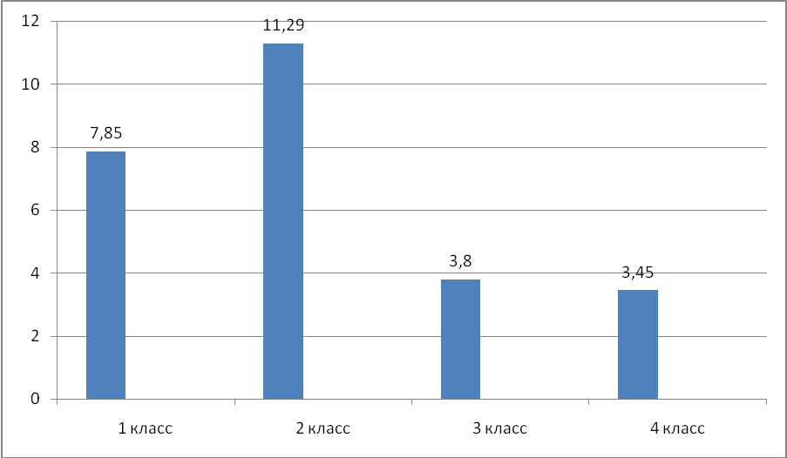

ИНДЕКС ЗДОРОВЬЯ.
ИНДЕКС ПСИХОЛОГИЧЕСКОГО БЛАГОПОЛУЧИЯ

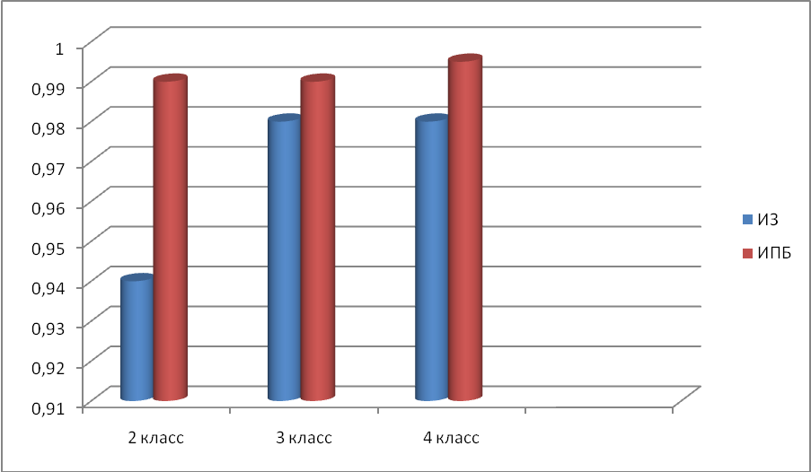

КАЧЕСТВЕННАЯ УСПЕВАЕМОСТЬ ПО ГОДАМ

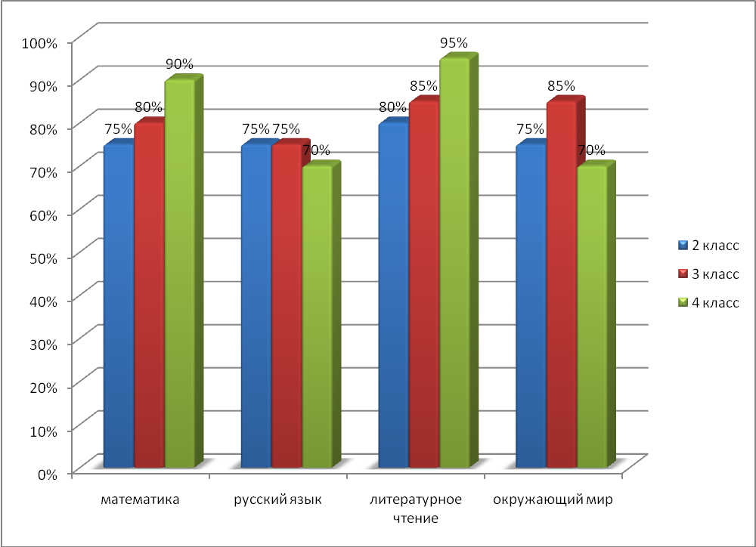

ПРИЛОЖЕНИЕ №1

Добрый день и добрый час!
Как я рада видеть вас!
Друг на друга посмотрели
И тихонечко все сели.

Я рада нашей новой встрече,
Мне с вами интересно, друзья.
Интересные ваши ответы
С удовольствием слушаю я.
Мы сегодня будем наблюдать,
Выводы делать и рассуждать.
А чтобы урок пошёл каждому впрок,
Активно включайся в работу, дружок!

С добрым утром начат день
Первым делом гоним лень.
На уроке не скучать,
А работать и читать!

Долгожданный дан звонок,
Начинается урок.
Тут затеи и задачи, игры, шутки,
Всё для вас!
Пожелаю всем удачи –
За работу, в добрый час!

Начинается урок.
Он пойдёт ребятам впрок.
Постарайтесь всё понять,
Учитесь тайны открывать,
Ответы полные давать,
Чтоб за работу получать
Только лишь оценку «5»!

Прозвенел весёлый звонок,
Начинаем наш урок.
Нам надо многое понять,
Чтоб математиками стать.

Мы пришли сюда учиться,
Не лениться, а трудиться.
Слушаем внимательно,
Работаем старательно.

ПРИЛОЖЕНИЕ №2

Игра «Школа разведки».

Выбирают двух разведчиков - генералов. Каждому даётся пароль. Остальным выдаётся учебный материал на карточках. Генералы идут по классу и «собирают армию». Задание проверяется, в случае ошибки в армиях могут оказаться шпионы. Учитель может намеренно на карточках написать слова, которые не подойдут ни одному генералу.
Тема: «Приставка и предлог».
Пароли: приставка предлог
У учеников: (под )яблоней, (до)ехал, (до)берёзы, (у)бежал, у(моря),(с)лезал, (с)крыши, (по)лёт, (по)тропинке, (при)ход, (при)школе, (от)ехал, (к)реке, (за)нятие, (за)дом, (за)мучил, (на)чался.
После проверки делается вывод, как отличить приставку от предлога.
Тема: «Состав слова»
Пароли: Суффикс Приставка
Ник, ниц, еньк, очк, ушк, юшк, н, к, ок, ек, за, перед, при, под, в, над, от, пере, у, с
Вывод: Что знаете о приставках и суффиксах?

Игра «Карусель» проходит в парах сменного состава. Все учащиеся встают парами в два круга – внешний и внутренний. Они ведут учебный диалог. Этапы ведения учебного диалога:
1 Вход в диалог (приветствие)
2 Поддержание диалога.
3 Выход из диалога.
4 Учёт результатов диалога.
Каждый участник получает карточку с учебным материалом. По команде учителя начинается диалог, каждый из учеников выполняет задание своего напарника. Далее по его сигналу внешний круг передвигается к следующему участнику. Начинается новый диалог.
Тема: «Таблица умножения»
У учеников на карточках записаны выражения, значения которых они должны найти:
3х7 3х5 4х7 81/9 27/3 42/6
9х6 8х9 4х6 32/8 25/5 9/3
5х4 6х7 90х5 64/8 14/2 56/7

В игре «Суета» у ребят карточки с разными символами. Они должны объединиться в группы по какому-либо признаку (по цвету, форме, размеру, правилу и др.). Конкретную установку учитель не даёт.

Тема: «Начальная форма существительных»

Татьяна карандаш пальто тетрадь камень
тюльпан собака Жучка человек лисица
девочка доброта пенал дерево медведь
корабль солнце змея дождь каменный
Проверка групп.
- Что общего у всех слов? Вывод.

ПРИЛОЖЕНИЕ №3
Дыхательная гимнастика

Способствует углублению дыхания, развитию и регуляции газообмена на более высоком уровне. Помогает повысить возбудимость коры больших полушарий мозга, активизировать детей на уроке. Все упражнения проводятся в хорошо проверенном помещении или при открытой форточке.

1) Ныряние.
Нужно два раза глубоко вдохнуть и выдохнуть, а затем, после третьего глубокого вдоха, «нырнуть под воду» и не дышать, зажав при этом нос пальцами. Как только ребёнок чувствует, что больше не может «сидеть под водой», выныривает.
Упражнение рекомендуется выполнять между различными дыхательными комплексами, чтобы избежать головокружения.

2) Шарик.
Учитель предлагает детям представить, что они – воздушные шарики. На счёт1,2,3,4 – дети делают четыре больших вдоха и задерживают дыхание. Затем на счёт 1-8 медленно выдыхают.

3) Паровоз
Учитель предлагает сначала переводить дыхание после каждой строчки, затем через строчку и постепенно научиться говорить на выдохе.
Паровоз кричит: «Ду-ду-у-у!
Я иду, иду, иду!»
А колёса стучат,
А колёса говорят:
«Так – так, так – так.
Чуф-чуф, чуф-чуф.
Ш-ш-ш, у-у-у!
Приехали!».

4) Скороговорки музыкальные
После глубокого вдоха поётся любой слог, например, бе-бе-бе. Важно стараться петь на одном дыхании и делать вдох лишь тогда, когда воздух полностью закончится.

5) Каша кипит.
Вдыхаем через нос, на выдохе произносится слово «пых». Повторить не менее 8 раз.

6 ) Музыкальный алфавит.
Упражнение выполняется несколько раз.
1 – дыхание переводим после каждой строчки.
2 – дыхание переводим через строчку.
Постепенно произносить алфавит на одном дыхании, желательно под музыку:
Абвгдеё
Жзийк
Лмнопрс
Туфхцчшщ
Мягкий знак и твёрдый знак, эюя
Наизусть весь алфавит знаю я!

ПРИЛОЖЕНИЕ №4

Упражнения для укрепления мышц спины:

1 И.П. – стоя. Стопы расставлены параллельно на ширину стула, руки на поясе. Перекат с пятки на носок.
2 И.П. – стоя. Полуприседания и приседания на носках. Руки – в стороны, вверх, вперёд.
3 И.П. – сидя на стуле. Захват ножек стула ногами изнутри и снаружи по 8 – 10 раз.
4 Ходьба на носках, на наружных, на внутренних краях стопы, на пятках.
5 И.П. – стоя. Завести одну руку за голову, другую – за лопатки, встречными движениями «попилить» несколько раз. Поменять положение рук.

Упражнения, корректирующие осанку:
1) Оглянись
И.П. – ноги слегка расставлены, руки за голову.
1-2 – поворот вправо, хлопнуть по левой пятке правой рукой, сказать «хлоп».
3-4 – И.П.
То же в другую сторону. Повторить 4 раза.
2) Равновесие.
Учитель предлагает детям проверить свою осанку. Упражнение может выполняться как сидя, так и стоя.
Ребёнок садится прямо, распрямляет плечи, кладёт себе на голову дневник или тетрадь. Стараясь удержать предмет на голове, считает до 10.

ПРИЛОЖЕНИЕ № 5
Гимнастика для глаз полезна в целях профилактики нарушений зрения.

Упражнения для тренировки наружных мышц глаз:
При выполнении всех упражнений голова должна быть неподвижна.
1) Сидя, медленно переводить взгляд с пола на потолок и обратно – 8-12 раз.

2) Медленно переводить взгляд справа налево и обратно – 8-12 раз.
Здесь можно использовать весёлое стихотворение. Над доской слева и справа прикреплены два кружка – зелёный и жёлтый.
Маятник качается: вперёд – назад, назад – вперёд.
От жёлтого к зелёному, потом наоборот.
Пока стрелка качается уж столько раз подряд.
Ты на зелёный с жёлтого переведи свой взгляд.

- Весёлые физкультминутки:
Наши глазки так устали,
Мы писали, рисовали,
Встанем дружно по порядку,
Сделаем для глаз зарядку.

Ночь. Темно на улице.
Надо нам зажмуриться.
1,2,3,4,5
Можно глазки открывать.

Снова до пяти считаем,
Снова глазки закрываем.
1,2,3,4,5
Открываем из опять.

А теперь всем вместе нужно
Поморгать глазами дружно.
Вправо – влево посмотрите,
Вниз и вверх все поглядите.

Отдохнули? Хорошо!
Повторяем всё ещё.

- Круговые движения глазами по часовой, а затем против часовой стрелки – 4-6 раз.

- Частые моргания в течение 15-30 сек.

6) Рисование носом.
Детям можно посмотреть на табличку и запомнить слово или букву. Затем закрыть глаза. Представить, что нос стал таким длинным, что достаёт до таблички. Нужно написать своим носом выбранный элемент. Открыть глаза, посмотреть на табличку.

7) Расширение поля зрения
Указательные пальцы обеих рук поставить перед собою, причём за каждым пальчиком следит свой глаз: за правым пальцем – правый глаз, за левым – левый. Развести пальчики в стороны и свести вместе. Свести их…и направит в противоположные стороны на чужие места: правый пальчик(и с ним правый глаз) в левую сторону, а левый пальчик(и с ним левый глаз) в правую сторону. Вернуться на свои места.

ПРИЛОЖЕНИЕ №6

Упражнения для развития умственных способностей:

1 «Перекрёстные движения». При движении одновременно с правой рукой двигается левая нога и одновременно с левой рукой двигается правая нога. Можно использовать музыку.
2 «Ленивые восьмёрки». Сначала в воздухе рисуют восьмёрку правой рукой, затем левой, затем одновременно правой и левой.
3 «Шапка для размышления». Мягко заверните уши от верхней точки до мочки 3 раза.
4 «Симметричные рисунки». Двумя руками одновременно рисуем в воздухе любые фигуры.

Упражнения на психомышечную релаксацию (делаются в режиме «напряжение -расслабление»):

1 «Лимоны». Зажимаем в кулачке «лимон» и выдавливаем из него сок. Выбрасываем кожуру и стряхиваем сок с руки (расслабление). Делаем по очереди, затем двумя руками.
2 «Надоедливая муха». Сдуваем муху, сидящую на носу. В движении все мышцы лица: морщим нос, сдвигаем и поднимаем брови, двигаем щеками и губами. Улетела муха – расслабили лицо.
3 «Черепаха». Услышав шорох, черепашка прячет голову, лапки, хвостик под панцирь. Опасность миновала – расслабляемся.
4 «Вязкая лужа». Ноги влипли в вязкую лужу, грязь. Пытаемся оторвать одну ногу, затем другую. Выбрались на сухое место, встряхиваем ноги, освобождаемся о грязи.
Расслабляющие упражнения рекомендуется проводить ежедневно и неоднократно в течение дня по мере необходимости.

Весёлые физкультминутки:

1,2,3,4,5 – вышли дети погулять!
Остановились на лугу,
Я вперёд быстрей бегу.
Лютики, ромашки, розовые кашки
Собирал наш 1 класс.
Вот какой букет у нас!

1,2,3,4,5 – всё умеем мы считать.
Раз – подняться, подтянуться,
Два – согнуться, разогнуться,
Три – в ладошки 3 хлопка,
Головою три кивка,
На четыре – руки шире,
Пять – руками помахать,
Шесть – за парту тихо сесть.

Поднимайте плечики – плечики,
прыгайте кузнечики,
Прыг – скок, прыг – скок,
Сели, травушку покушали,
Тишину послушали,
Тише – тише, высоко,
Прыгай на носках легко.

ПРИЛОЖЕНИЕ №7

Упражнения на развитие мелкой моторики:

1 Круговые вращение большими пальцами рук:
Почему же наш большой
Крутит, вертит головой?
Он на судне капитан,
Охраняет океан.

2 Круговые движения указательным, безымянным, мизинцем:
Палец указательный,
Умный и внимательный,
Занят делом постоянно.
Он помощник капитана.

Безымянный палец – кок,
Он испёк большой пирог.
Поперчил и посолил,
И вокруг него ходил.

Наш мизинец – это юнга.
Он сейчас прямой, как струнка.
Юнга трудится весь день –
Нам крутить его не лень.

3 Имитация движения ножниц:
Пара ножниц есть у нас,
Пригодятся нам не раз.
Кто из нас такой отважный,
Что разрежет лист бумажный?

4 Соединить указательный палец со средним и безымянный с мизинцем, стараться таким образом их разъединять.
Как-то раз по речке Нил,
Плыл огромный крокодил.
Рядом вынырнул другой,
Закричал ему: «Постой!»

5 Сплести пальцы, вытянуть руки ладонями вперёд, а потом поднять их вверх и тянуть как можно выше.
Мы наши пальчики сплели
И вытянули ручки.
Ну, а теперь мы от Земли
Отталкиваем тучки.

6 Согнуть руки в локтях, держать кисти рук перед лицом, сгибать и разгибать пальцы одновременно, не сжимая их в кулачки.
Кто из пальчиков ловчее?
Ручку кто держать умеет?
Пальцы дружно отвечают,
Головами все кивают.

ПРИЛОЖЕНИЕ № 8

Игры на внимание:
1 Карлики – великаны.
2 Запрещённое движение.
3 Буквы алфавита.

Звуки – наши неизменные спутники. Они по-разному действуют на человека: радуют и раздражают, умиротворяют и придают силы, ласкают слух и пугают своей неожиданностью. Но для каждого из нас обязательно найдётся множество прекрасных музыкальных произведений либо звуков, улучшающих наше физическое и эмоциональное состояние. Поэтому включаю в физкультминутки звукотерапию.
Звук «Ю» - снимает болевые спазмы.
Звуки «А» и «О» приводят в действие весь организм, дают команду всем клеткам настроиться на работу.
Звук «Н» активизирует творческие способности.
Звук «В» исправляет неполадки в нервной системе.
Звук «Е» прекрасно очищает весь организм от негативных эмоций.
Звуки «В», «Н», «М», «Э» улучшают работу головного мозга.

